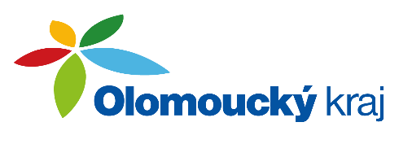

Usnesení 18. zasedání
Výboru pro regionální rozvoj
Zastupitelstva Olomouckého kraje
ze dne 3. 4. 2024
VÝBOR PRO REGIONÁLNÍ ROZVOJ

UVR/18/1/2024 Informace z jednání orgánů kraje
bere na vědomí
informace z jednání orgánů kraje

Výsledek hlasování: Pro/14, Proti/0, Zdržel se/0

UVR/18/2/2024 Strategie rozvoje územního obvodu Olomouckého kraje – vyhodnocení za rok 2023 a vstupní hodnoty monitorovacích indikátorů pro hodnocení strategie
bere na vědomí
informace k Strategii rozvoje územního obvodu Olomouckého kraje – vyhodnocení za rok 2023 a plnění monitorovacíh indikátorů pro hodnocení strategie
doporučuje Zastupitelstvu Olomouckého kraje
vzít na vědomí Zprávu o plnění cílů Strategie rozvoje územního obvodu Olomouckého kraje za rok 2023
doporučuje Zastupitelstvu Olomouckého kraje
schválit Akční plán pro vlajkové projekty Strategie rozvoje územnního obvodu na období 2024 – 2026

Výsledek hlasování: Pro/15, Proti/0, Zdržel se/0

UVR/18/3/2024 Aktuální stav projektu Digitální technická mapa Olomouckého kraje
bere na vědomí
informace o Aktuálním stavu projektu Digitální technická mapa Olomouckého kraje

Výsledek hlasování: Pro/14, Proti/0 , Zdržel se/0

UVR/18/4/2024 Individuální dotace v oblasti strategického rozvoje
bere na vědomí
informace o schválení dotace z rozpočtu Olomouckého kraje spolku Český zavináč, z. s., IČO 70837457, se sídlem U Svobodárny 1110/12, Praha 9, 190 00, na zajištění výdajů spojených s konferencí 59. Den malých obcí ve výši 60 000 Kč, dle přílohy

Výsledek hlasování: Pro/14, Proti/0, Zdržel se/0

V Olomouci dne: 8. 4. 2024

...……………………..….
Mgr. Roman Šťastný
předseda Výboru

